NS4
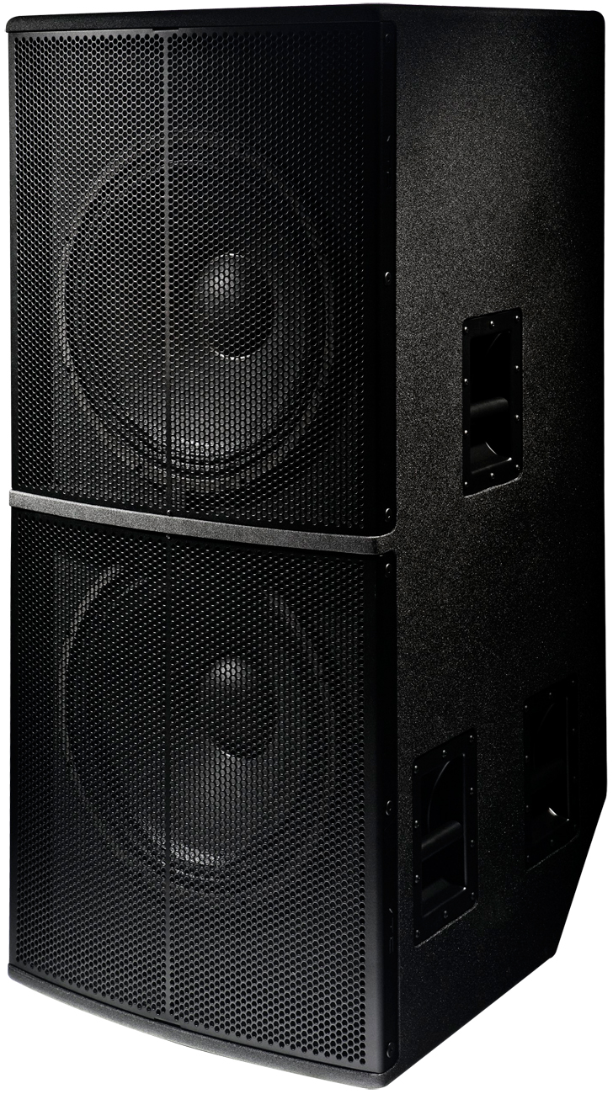

应用
• 流动扩声
• 现场剧院
• 音乐厅
• 礼拜场所
特性:
• 高效, 体积紧凑的箱体设计
• 双18英寸长冲程低频驱动器
• 非常高声压级下具有非常低的失真
• 带硬性支撑的坚实13层桦木箱体
• 多方位的把手,非常耐用的移动轮便于运输
• 非常好的长冲程的保护
NS9 是一款大型的、高输出的低频扬声器,它的低频响应可延伸至30Hz，能使得驱动器的长冲程音圈得到充分使用。双18英寸的NS9 承受2400W的功率，它非常适用于需要低沉、清晰和精准低频响应的应用场所
为地面堆叠使用和移动扩声而设计， VTC NS9后面板装有经久耐用的移动轮并且在多个方位装有一体化的把手，这样非常便于动输。与同类型的竞争对手对比，NS9价格上具有非常好的优势。NS9采用坚固的18mm夹板箱体结构和用于保护高质量18英寸长冲程驱动器的穿孔全金属网罩。
详述
驱动单元 | 2 x 18英寸低音
频率响应 | 30Hz - 130Hz
节目功率 | 1200 W标称/ 2400 W连续
标称阻抗 | 4 欧姆
灵敏度(1w/1m) | 98dB
最大输出声压 (平均) | 131dB
箱体材料 | 18mm 13-层波罗的海桦木夹板
覆盖材料 | 黑色弹性胶漆
网罩 | 穿孔全钢网罩
连接器 | Neutrik Speakon® NL4 并联 (x2)
移动轮 | 后部倾斜x2
把手 | 8
体积深宽高, 英寸) | 24.8 x 24 x 51
体积(深宽高, 厘米) | 63 x 61 x 130
重量 (磅/公斤) | 191.8 / 87

